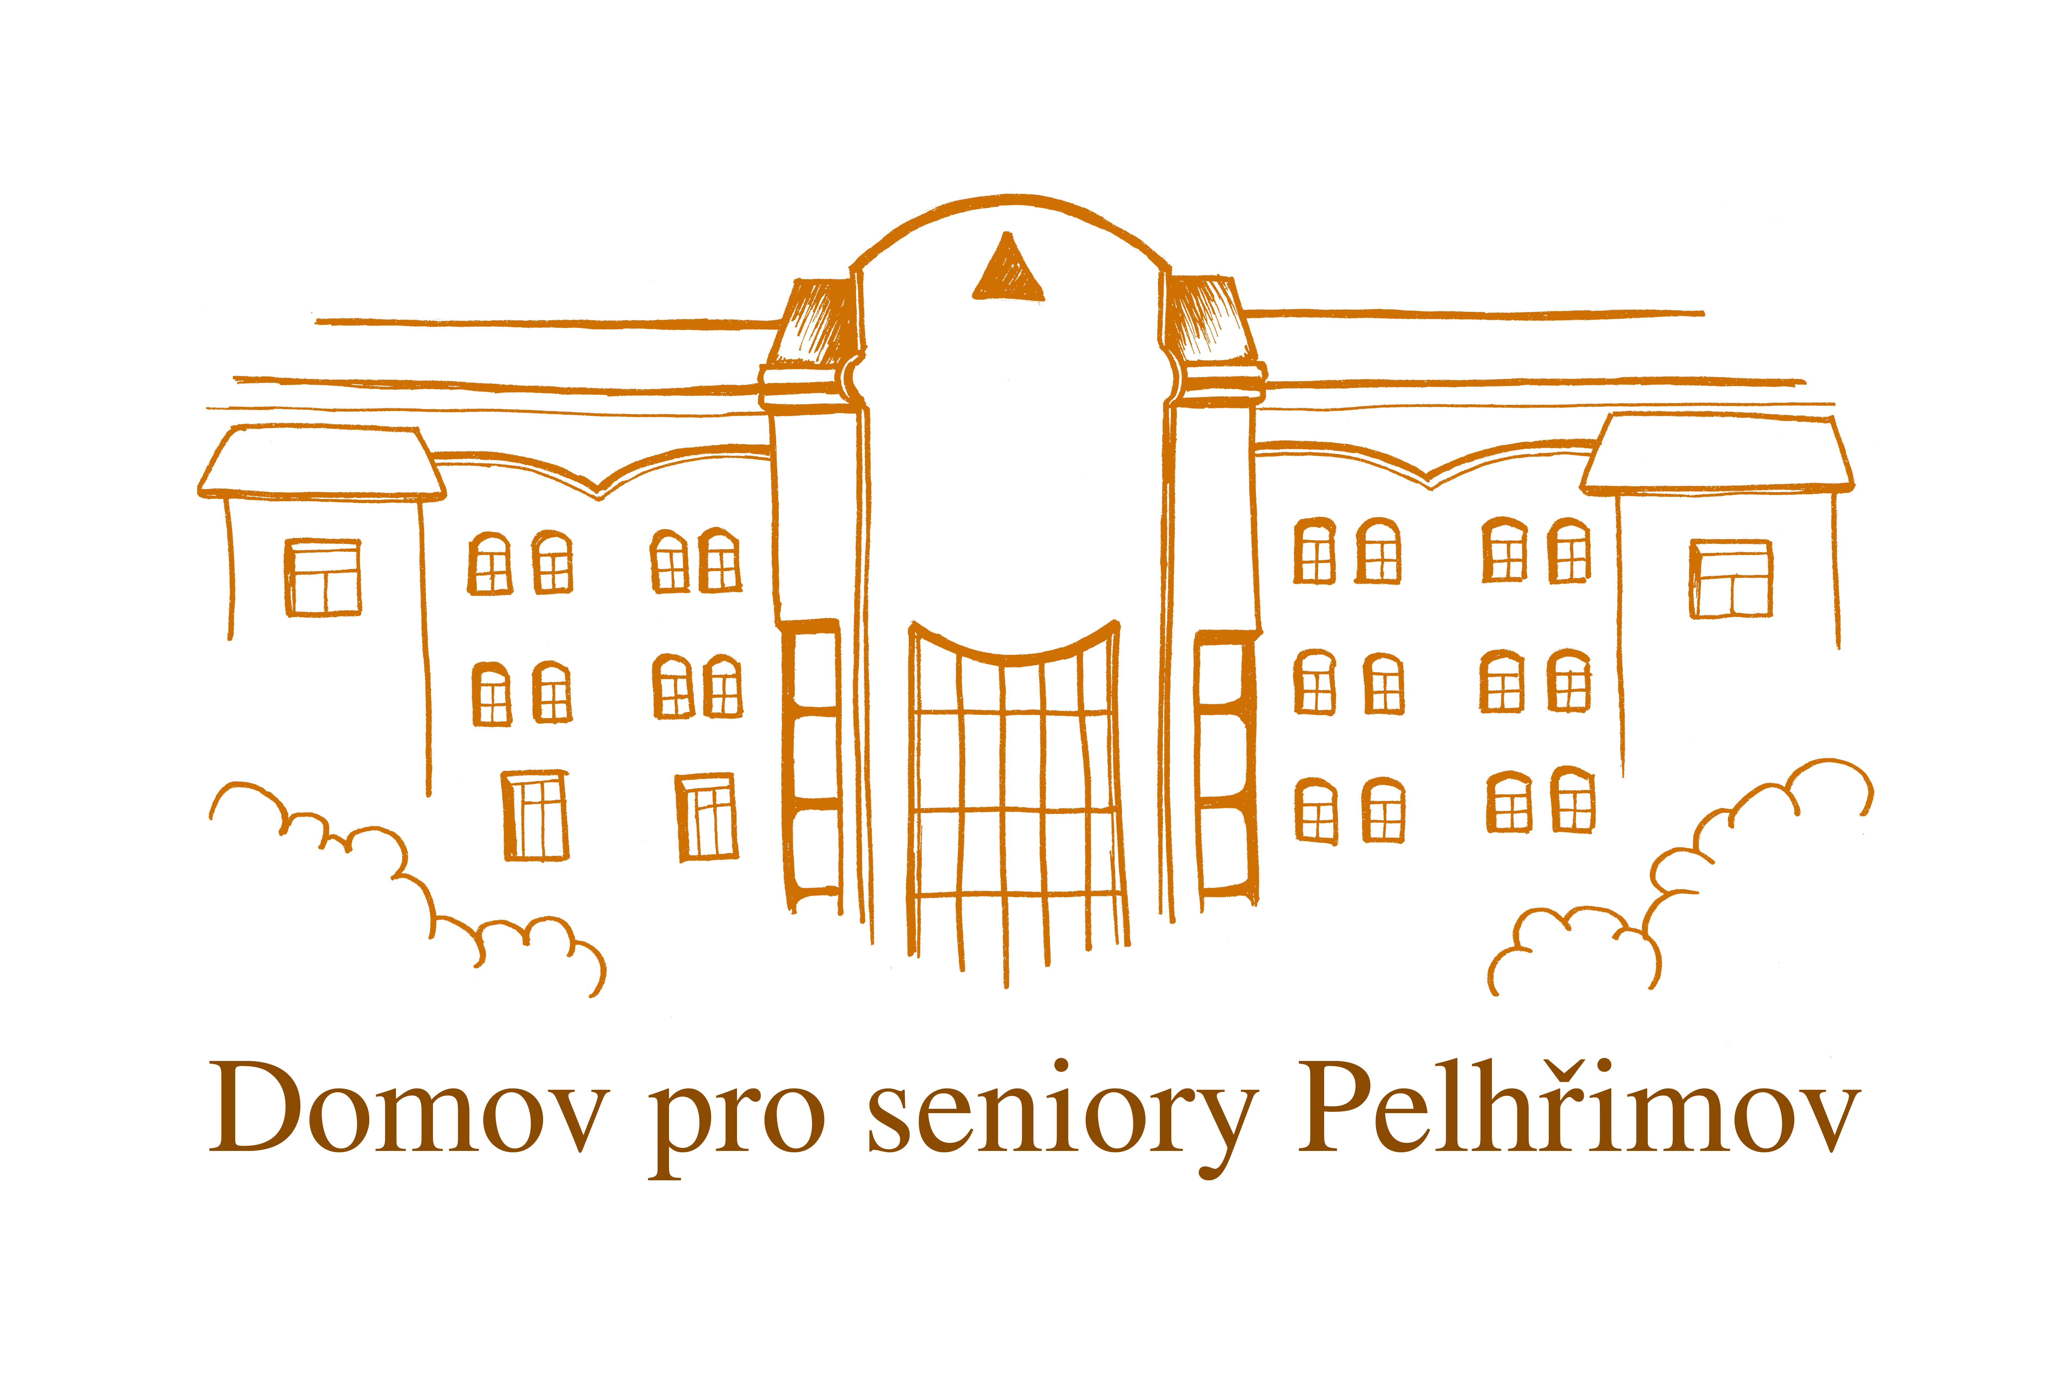
Domov pro seniory Pelhřimov, příspěvková organizace
Radětínskáo 2305, 393 01 Radětínská 2305, Pelhřimov
IČ: 75136295

DEHAU TRÁVNÍK S.R.O.
Prostřední Nová Ves 17
Lázně Bělohrad
507 81
IČ: 09749110

Vyřizuje Místo, datum
Iveta Jarošová Pelhřimov 565 301 262 2025-10-13

OBJEDNÁVKA 17/2025
Tímto objednáváme níže uvedené zboží:
- Surfanios Premium 5 l 10 ks
- INCIDIN PRO 6 l 10 ks
- INCIDIN LIQUID 5 l 10 ks
- SKINMAN SOFT PROTECT 5 l 10 ks

Předpokládaná cena: Kč 76.408,09 vč. DPH
Místo dodání: Radětínská 2305, Pelhřimov, 393 01
Termín dodání: do 30. října 2025
Kontaktní osoba: Bc. Jarošová Iveta, DiS.

Mgr. Petra Bruknerová, DiS.
ředitelka

Akceptace objednávky:
Dne ………………………………. …………………………………………………………….
Jméno, příjmení, podpis zástupce dodavatele

